LE GRAND TABLEAU DE LA PRIÈRE. 3.097

Destinataires privilégiés :  0 Les enfants (cycle : 0 1, X 2, X 3, X 4).  0 L’équipe enseignante.  0 Les parents, la communauté paroissiale.  Date de la dernière mise à jour : 29/09/05  Moment de l’année : non précisée. | Champs d’action visés :  X Champ de la pédagogie.  0 Champ des relations 0 intér., 0 extér. à l'école  0 Champ de l’organisation de la vie scolaire.  X Champ de la proposition, de la célébration de foi.  Type d'activité : Classement.

Idée de base :  La fiche en un coup d’oeil :  Vous désirez en savoir plus ? Lisez ces quelques commentaires :  - Le support : un tableau à double entrée.  - En très grand : sur un mur de la classe ou du couloir voire, pourquoi pas, par terre, en profitant des lignes horizontales et verticales dessinées par le carrelage ?…  - Ou en petit : sur une affiche ou sur une feuille…  - Son contenu :  Verticalement : les différents types de prière : dans le tableau fourni en annexe, à titre d’exemple, nous avons opéré des regroupements (exemple : les prières de demande, de supplication –avec une très grande insistance–et d’intercession –en passant par un autre– ont été rassemblées)  À chaque enseignant de juger jusqu’où aller dans ces nuances… Pour notre part, il nous semble important de rester sages dans nos exigences… C’est dans la même optique de simplification que sont fournis en parallèle « les mots magiques » (ligne 1 du tableau), comme disent parfois nos plus petits : « me voici », « merci », « bravo », « pardon », « s’il te plaît », « d’accord »… ou encore « des mots de tous les jours » (ligne 3 du tableau.)  Horizontalement : des « supports » différents qui nous permettront de multiplier les approches pour favoriser la compréhension. Neuf catégories sont ici proposées mais on pourrait en travailler d’autres encore : pourquoi pas aussi… des prières de grands témoins de la foi, des événements de l’actualité, des représentations de tableaux, de sculptures, de photos, des thèmes musicaux…  - Son utilisation :  Quoi ? Deux possibilités :  - les fiches sont fournies en vrac, la tâche des élèves consiste à les classer en les plaçant aux bons endroits dans le tableau (Au choix : chaque support a sa couleur – ex. tous les extraits de psaumes sont présentés sur des feuilles jaunes, les chants sur des feuilles vertes… etc. – ou au contraire… une seule et même couleur est utilisée ce qui rend le travail évidemment plus difficile …  - les fiches ne sont pas fournies, la tâche consiste à les créer !…  Quand ? Deux possibilités :  - Ce travail est proposé en synthèse aux enfants : après la découverte des différents types, l’élaboration de ce tableau constitue l’application finale (déduction.)  - Ce travail s’élabore progressivement : chaque fois (lors de la découverte d’un texte biblique, d’un psaume, d’un geste, d’une prière….) qu’un bon exemple est rencontré, on le note sur une fiche qui est ensuite placée au bon endroit dans le tableau. Petit à petit, l’enfant apprend en construisant sa connaissance (induction.) | Références :  EGL 3.4 abd
  Cette fiche s’inscrit dans le cadre du Fil Rouge de l’animation pastorale 2005/2006 consacrée à la prière. Elle veut répondre à la question :
  Distinguer, reconnaître différents « types » de prière : que recouvre cette compétence reprise dans notre programme ? Comment pourrions-nous la travailler ?
  Elle peut aussi, pour celles et ceux qui le désirent, être le point de départ d’une prière personnelle ou collective.
  Ce grand tableau à double entrée nous permet de travailler les différents types de prière comme le souhaite le programme pour les élèves des cycles 3 et 4.
  Notre sélection de six types de prière regroupe, en colonnes, l’adoration (mise en présence, entrée dans la prière), l’action de grâce, la réconciliation (pardon demandé, accordé), la louange, la demande (supplication, intercession), la profession de foi (débouchant sur l’engagement, sur l’offrande).
  Les lignes proposent des supports variés, par exemple, et la liste n’est pas exhaustive : mots de tous les jours, écrits d’enfants, illustrations, gestes, moments de la messe, phrases du Notre Père, passages de psaumes, de chants, de textes du NT, mais d’autres encore peut-être ?…
  Il s’agit soit de classer les exemples fournis à l’intersection des lignes et des colonnes ou même de trouver nous-mêmes les exemples qui conviennent…
  Le travail peut se concevoir comme une synthèse de fin d’année (méthode déductive) ou mieux à notre avis, comme une collection progressive de bons exemples rencontrés au cours des leçons (méthode inductive).
  Le tableau en annexe illustre cette proposition.

Références bibliques : voir tableau
Références à d’autres documents : « Brins de silence » Averbode.

Variantes, extensions :
Une autre approche :
a) Les enfants (individuellement ou par petits groupes) sont d’abord invités à imaginer et à rédiger une courte prière. La comparaison des productions devrait vraisemblablement aboutir à cette constatation : ce sont le plus souvent des prières de demande « S’il te plaît, Seigneur, donne-nous… fais que… »
b) Interrogeons-nous, la demande est-elle vraiment la seule raison de nous adresser à Dieu ? D’autres circonstances ne méritent-elles pas d’être points de départ d’un cœur à cœur avec lui ? Le « s’il te plaît, maman, papa » est-il le seul « mot magique » que nous utilisons avec nos parents ? Quels autres encore ?
c) En correspondance avec les propositions des enfants (merci, pardon, d’accord…), imaginons des circonstances proches de notre vécu, rédigeons ensemble une prière de chaque type.

Derniers conseils :
Peu mais bien ! Notre programme est établi en compétences… Il y a là une volonté d’offrir la liberté aux enseignants de s’adapter au mieux à leur public… Usons sagement de cette liberté en réfléchissant bien aux connaissances qui nous semblent indispensables et abordables !… Nous vous aidons en vous fournissant des exemples…

 | Me voici ! | Merci ! | Pardon ! | Bravo ! | Aide-nous, s’il te plaît ! | D’accord !
Types  de prières | Bénédiction  Adoration | Action de grâce | Réconciliation | Louange | Demande  Supplication  Intercession | Engagement  Offrande  Profession de foi
Mots de tous les jours | Allo  Je t’écoute  Bonjour  Bonsoir | C’est chic de ta part  Tu me rends heureux  Dieu merci | On fait la paix  Je demande pardon  Je te pardonne  Soyons amis | Chouette  Super  Épatant  Tu es formidable | S.O.S.  Au secours  Je n’en peux plus  J’ai besoin de toi | Oui  Ça marche  C’est O.K.  Ça colle
Passages bibliques | « Tu m’as appelé, me voici.  Parle,  ton serviteur écoute »  1 Sam 3, 8.10 | Jésus, rempli de joie par le Saint-Esprit s’écria : « Ô Père,  je te remercie d’avoir révélé cela aux petits ! »  Lc 10, 21 | Le père courut à sa rencontre et le fils lui dit : « Père, j’ai péché contre Dieu et contre toi. »  Lc 15, 20-21 | Marie dit :  « Magnifique  est le  Seigneur ! »  Lc 1, 46 | Pierre s’écria :  « Seigneur,  sauve-moi ! »  Mt 14, 30 | « Qui vais-je envoyer ? »  demanda le Seigneur  « Moi, répond Isaïe,  tu peux m’envoyer. »  Is 6, 8
Prières de la messe | Ouverture de la célébration.  Au nom du Père  et du Fils  et du Saint-Esprit ! | Liturgie eucharistique | Préparation  pénitentielle.  Kyrie ! | Gloire à Dieu !  Alléluia !  Hosanna ! | Prière universelle | Liturgie de l’envoi.  Credo !  Amen !
Extraits de psaumes | Ps 131  Seigneur, je suis là calme et tranquille comme un jeune enfant  près de sa mère | Ps 34  Je me suis adressé au Seigneur et il m’a répondu.  Il m’a délivré de toutes mes craintes | Ps 51  Ô Dieu,  Lave-moi complètement de mes torts et purifie-moi de ma faute. | Ps 150  Acclamez Dieu  pour ses exploits !  Acclamez-le  pour sa grandeur infinie ! | Ps 22  Toi Seigneur, ne reste pas si loin.  Toi qui es ma force, viens vite à mon secours | Ps 40  Mon Dieu, je garde ta loi en mon cœur. Devant tout le monde, j’annonce la bonne nouvelle. Je ne me tairai pas !
Extraits de chants | Je fais silence  Je pense à toi  Mon Dieu je t’aime  Tu es en moi. | À tes enfants  dans le désert  Tu donnas la manne en bon Père  Ce jour-là, Seigneur,  De l’espoir tu fis don | Ce qui est mal  à tes yeux  je l’ai fait  Mais je veux  revenir vers toi ! | Toute ma vie,  je chanterai ton nom Seigneur.  Toute ma vie,  je chanterai ton nom. | Nous voulons te demander…  Seigneur écoute-nous !  La paix ! | Je crois, mon Dieu, Tu fais notre monde Et l’homme que tu veux heureux.  Mon Seigneur et mon Dieu !
Extraits du Notre Père | Notre Père  Qui es aux cieux | Case vide…  Pas de prière de ce type  dans le Notre Père | Pardonne-nous  nos offenses  comme nous pardonnons  à ceux  qui nous ont offensés | Que ton nom soit sanctifié | Donne-nous aujourd’hui notre pain de ce jour.  Ne nous soumets pas à la tentation mais  délivre-nous du mal | Que ton règne vienne,  Que ta volonté soit faite sur la terre comme au ciel.
Des prières  rédigées par des enfants | Je sais que tu es avec nous,  Je sais que tu m’aimes.  Je veux rester à ton écoute. | Seigneur, tu fais vivre les hommes,  les animaux, les plantes…  Tu es bon avec tout le monde…  Nous te disons… Merci ! | Seigneur, je n’ai pas toujours fait attention aux autres, je regrette et voudrais redevenir ton ami. | Seigneur, que ta création est belle !  Seigneur, tous les jours  je te prierai :  tu es formidable ! | Seigneur, j’espère que tu veilleras sur nous pour que nous puissions partager avec les autres et rester toujours unis. | Ton projet, tu l’as dit : que nous puissions vivre en paix les uns avec les autres et avec toi.  Sur ce chemin, je veux te suivre.
Des illustrations | 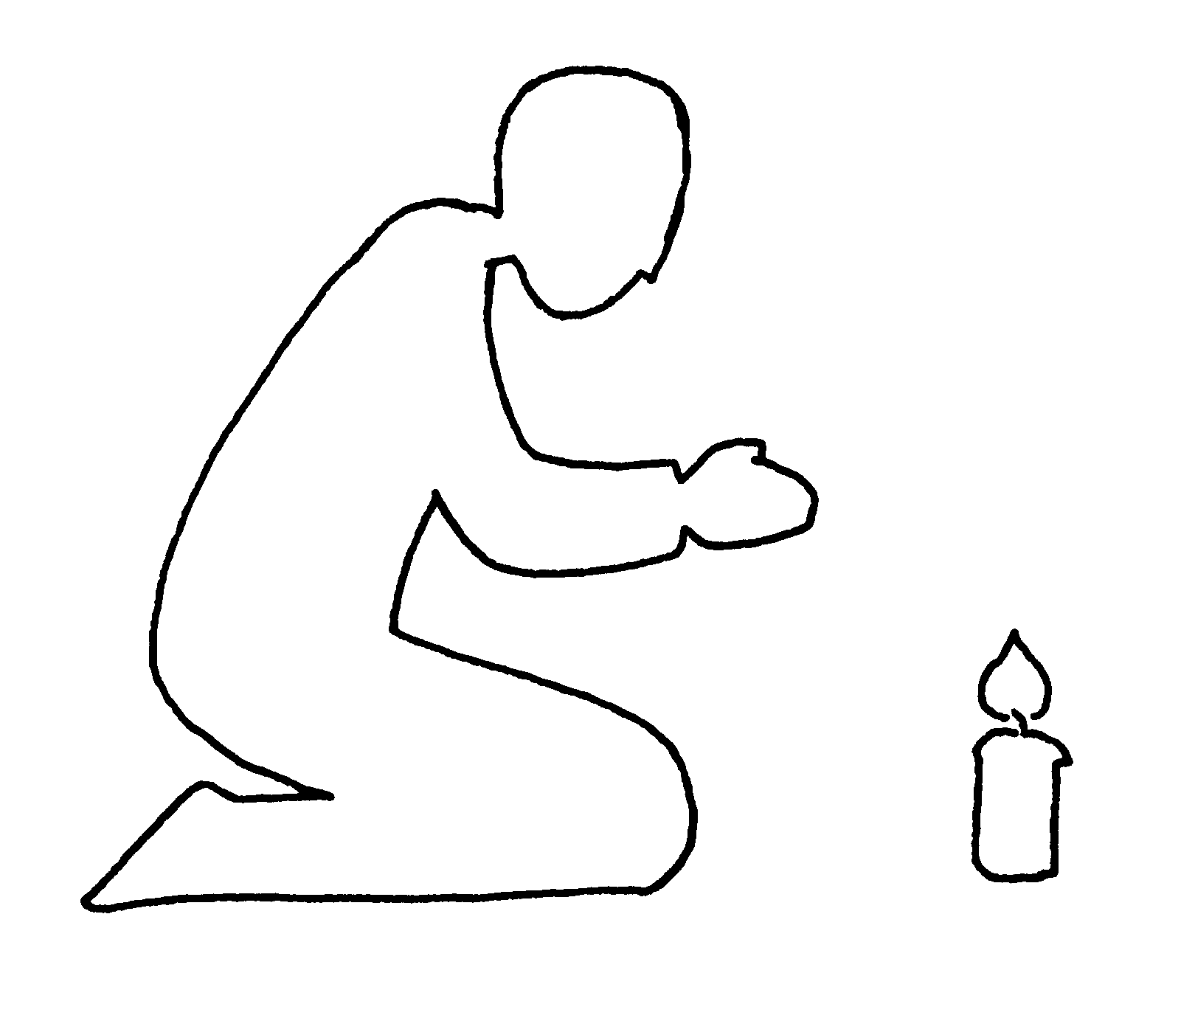 | 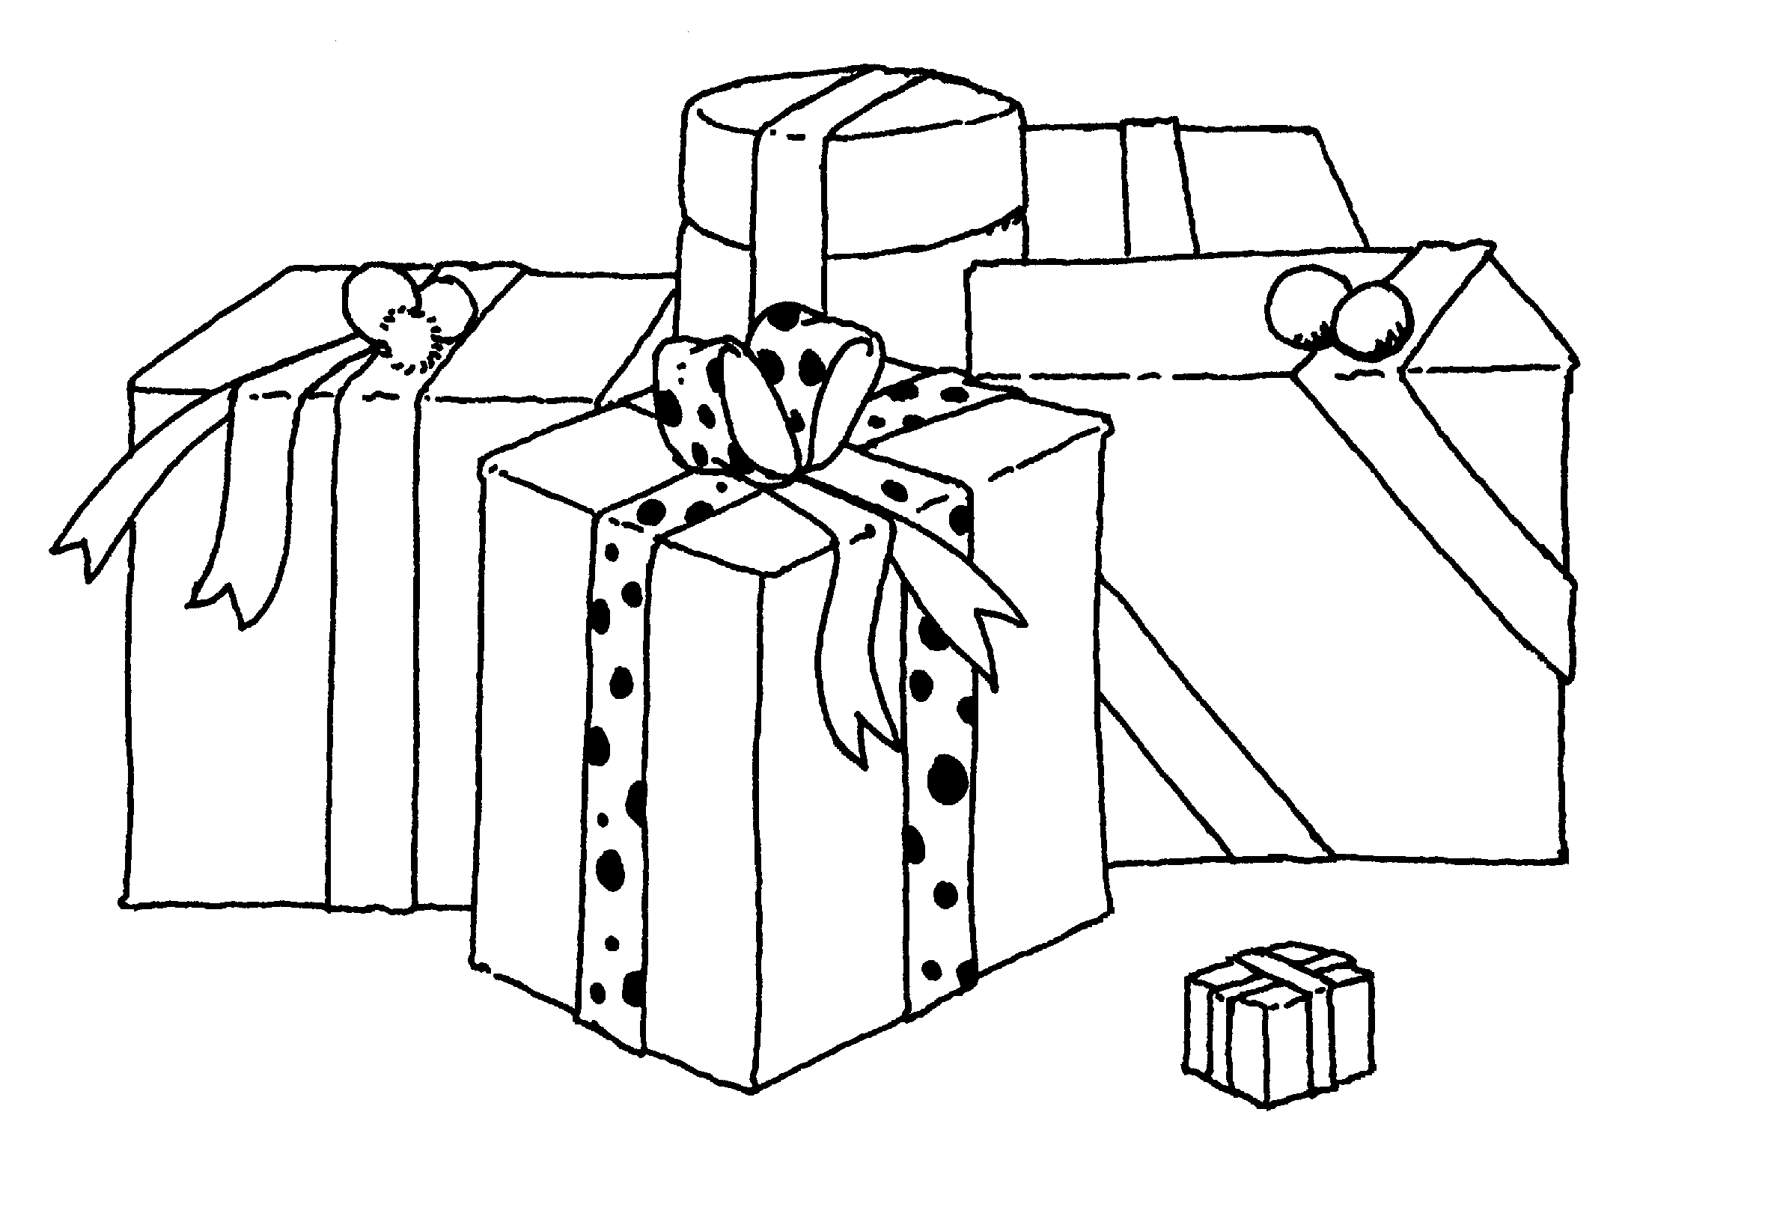 |  |  | 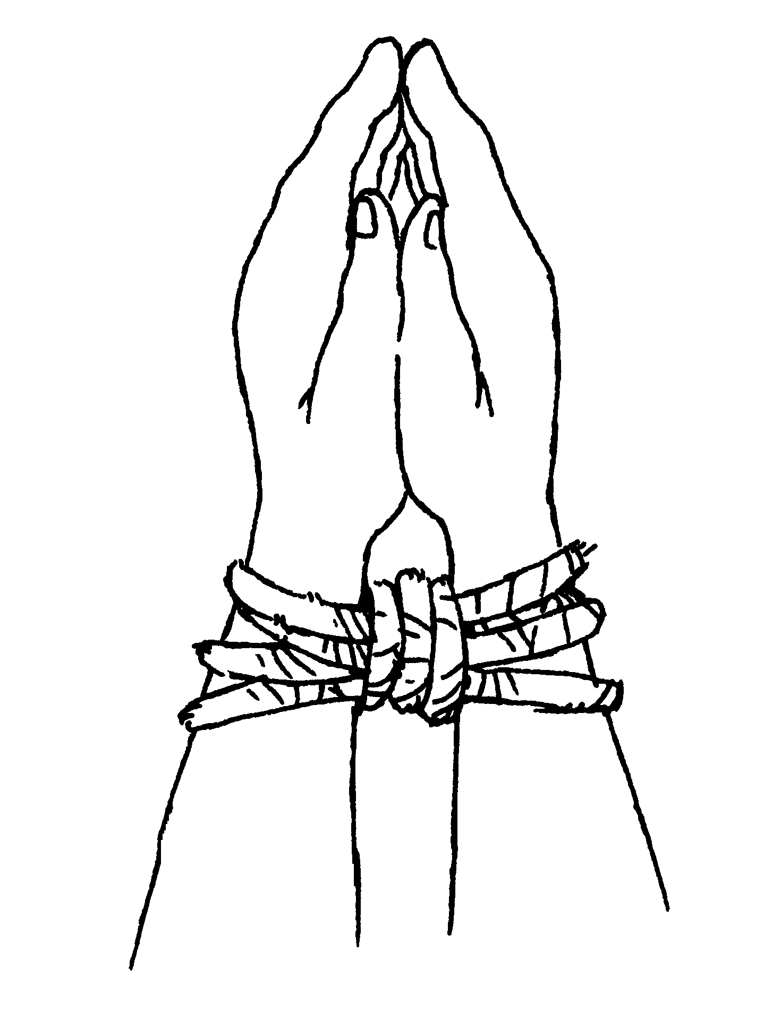 | 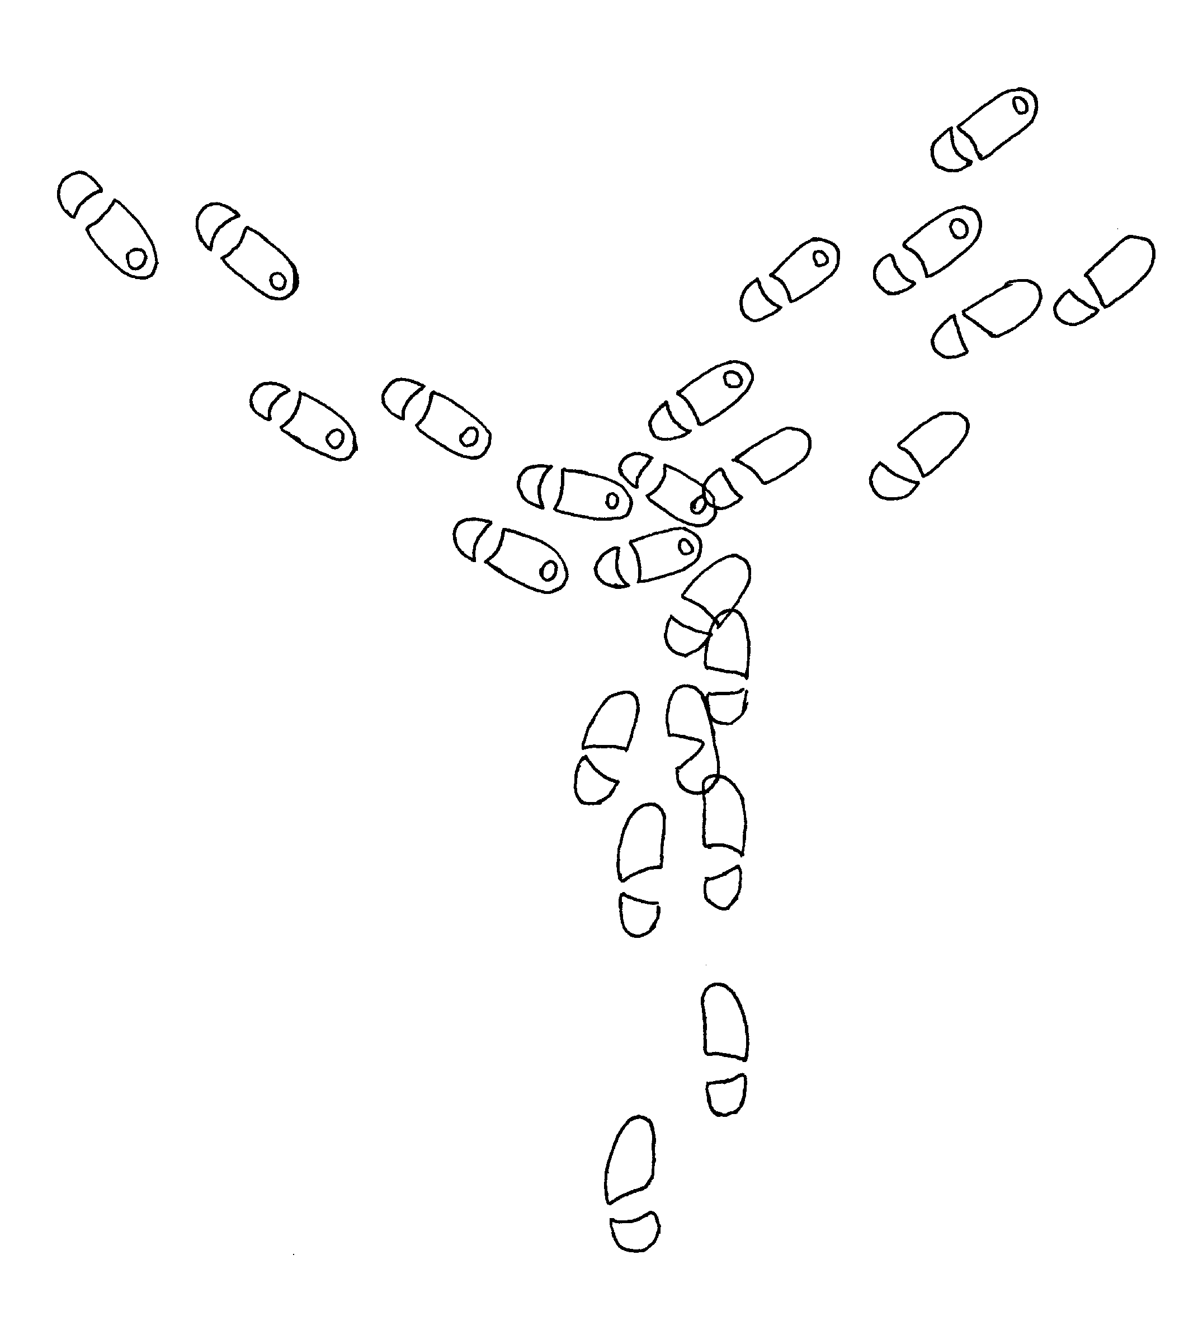
Des gestes,  des attitudes |   Geste Samuel | 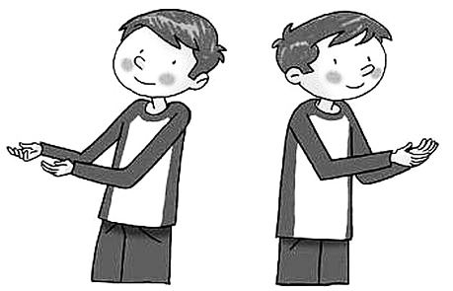  Geste Moïse |   Geste Noé | 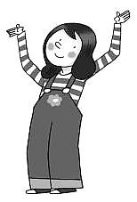  Geste Marie | 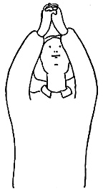  Geste de supplication | 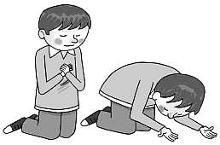  Geste Thomas
A toi maintenant :
puise des exemples
dans le CalenPrier

